操作手冊

1. 安裝java執行檔

(一)下載檔案

<https://download.oracle.com/java/21/latest/jdk-21_windows-x64_bin.exe>

(二)環境設定

<https://www.kjnotes.com/devtools/35>

1. Windows系統設定Java開發環境

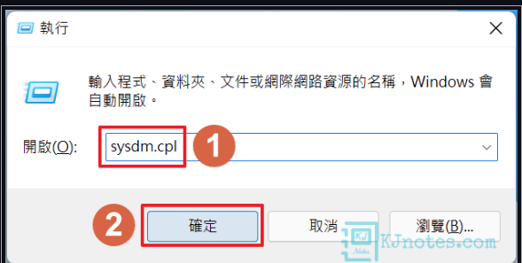(1)windows鍵+R => sysdm.cpl

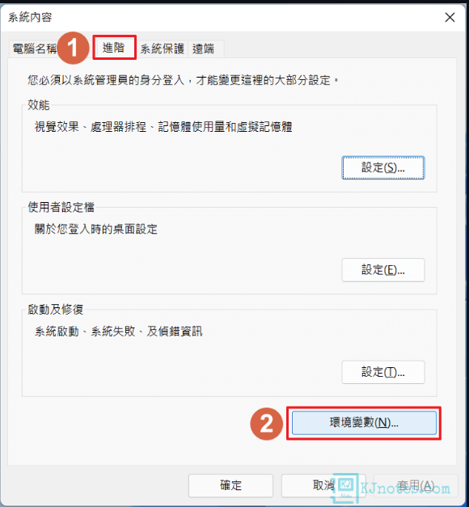

(2)系統內容頁籤=>進階=>環境變數

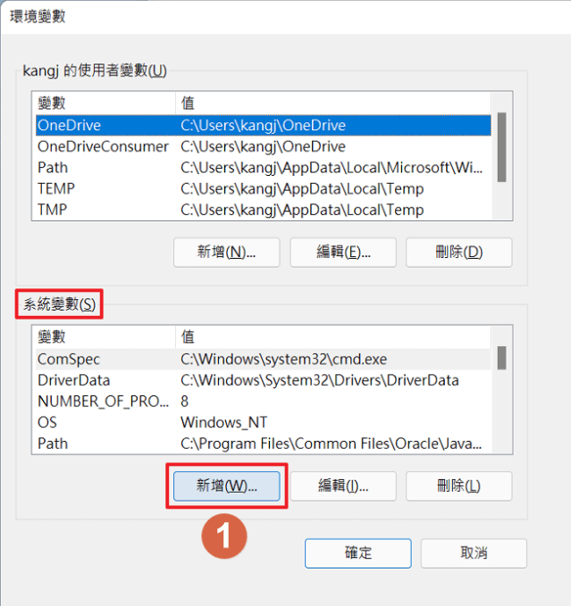

(3)設定JAVA_HOME，系統變數下方點選『新增』

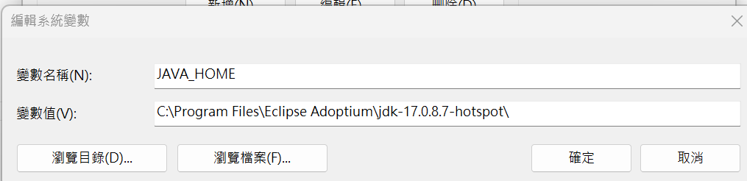(4) 變數名稱欄位中輸入『JAVA_HOME』，變數填入所下載的jdk路徑

可直接複製路徑(如果路徑前後有”” 要移除)，並按下新增

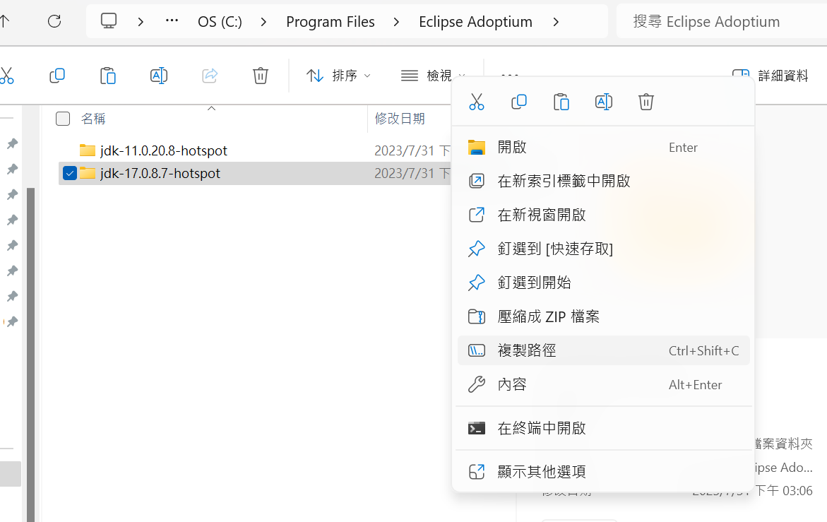

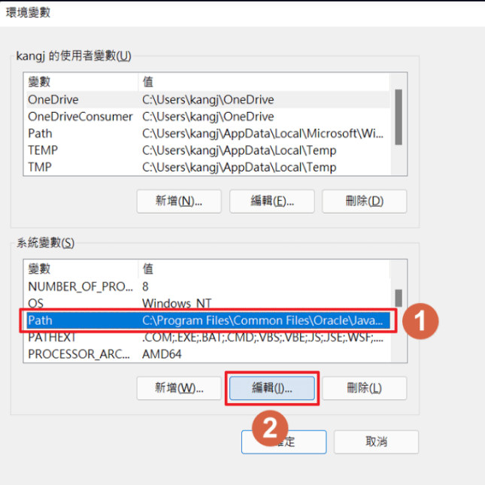(5) 編輯Path變數，於系統變數中搜尋變數名稱為『Path』，點選編輯

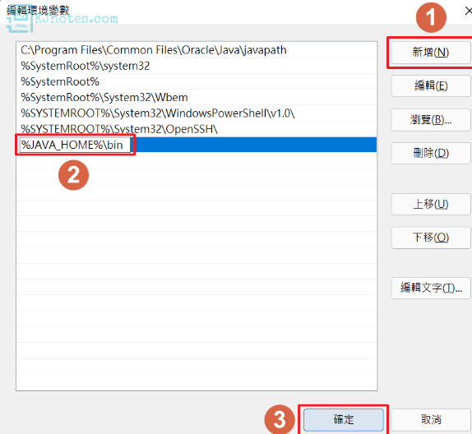(6)點選『新增』，貼上以下內容

%JAVA_HOME%\bin，按下確認(最外層也要按確認)，設定完畢

1. 確認java安裝成功
2. windows鍵+R，輸入『cmd』
3. 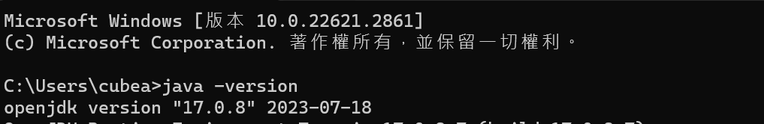輸入java –version，-version前面要空格，出現版本表示安裝成功，如果沒有顯示可嘗試重新開機後再輸入指令一次

二、開啟CMD執行java檔案

(一)輸入指令:

1. java -jar (執行檔的絕對路徑)

Ex. java -jar C:\Users\cubea\OneDrive\桌面\program\calculateW\demo\target\demo-0.0.1-SNAPSHOT.jar

執行成功畫面:

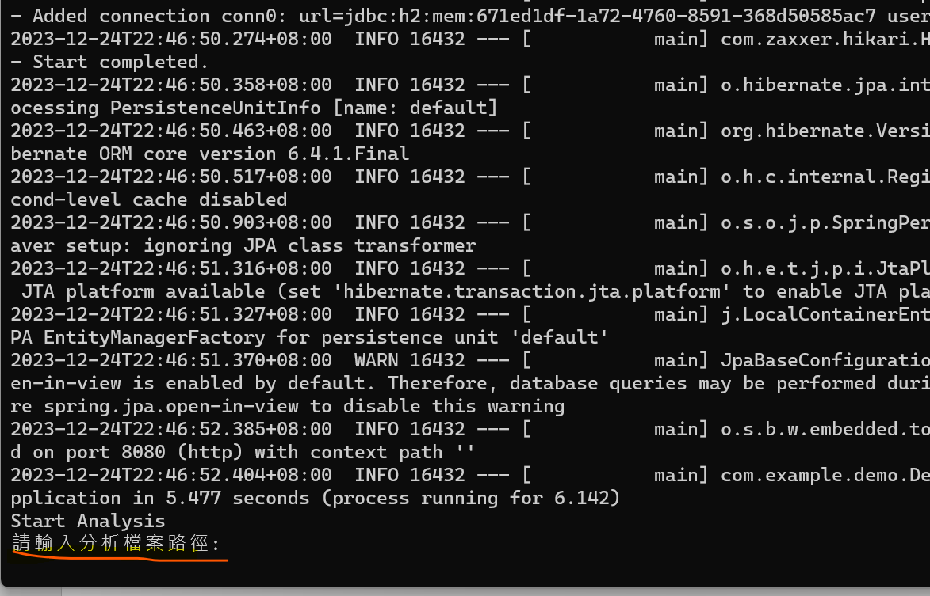

2.ctrl+c可離開程式

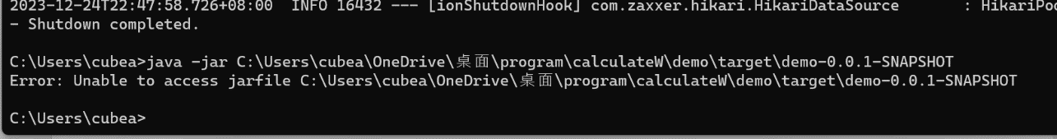3.檔案路徑錯誤會導致抓不到執行檔案，執行檔要是完整檔名(XXX.jar)

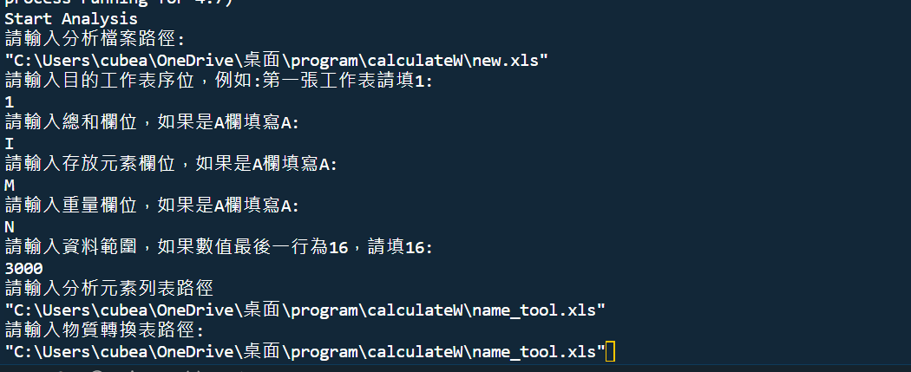4.輸入內容範例

提醒:

1.分析的excel都須先轉換成 Excel 97-2003 活頁簿(*.xls)

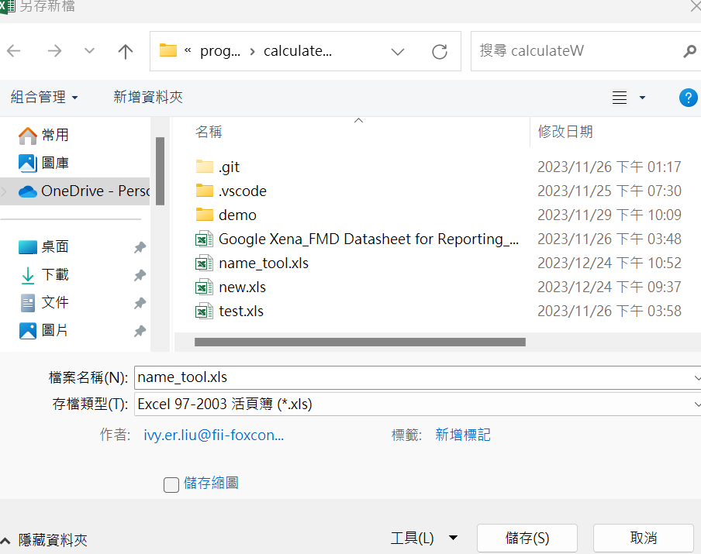

2.分析資料的首欄為title

